Akademia Muzyczna im. Karola Szymanowskiego w Katowicach
Klub Inteligencji Katolickiej w Katowicach
Archikatedra Chrystusa Króla w Katowicach

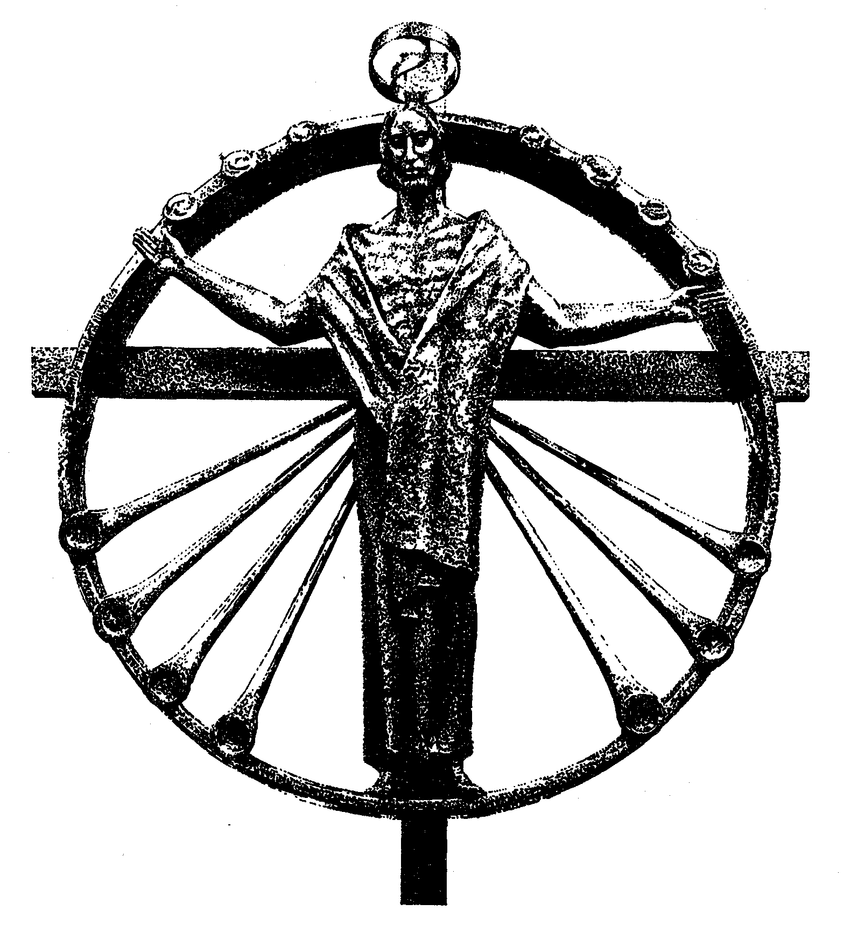

XXIV FESTIWAL
MUZYKA ORGANOWA
W KATEDRZE

TERMINY KONCERTÓW w 2019 roku:
26 maja, 7 lipca, 25 sierpnia,
22 września, 13 października, 17 listopada

godz. 19.00

Kierownictwo artystyczne: prof. Julian Gembalski
Zadanie współfinansowane z budżetu Miasta Katowice

WALDEMAR KRAWIEC

PROGRAM:
Jan z Lublina (1540) Preambulum in F
Taniec Hayduczky
Johann Ludwig Krebs (1713-1780) Toccata und Fuge E-dur
Johann Christoph Kellner (1736-1803) Preludium C-dur
Johann Peter Kellner (1705-1772) Preludium chorałowe „Was Gott tut das
ist wohlgetan”
Adolph Hesse (1809-1863) Fantasie f-moll Op. 57 Nr. 1
(Allegro, Allegretto, Allegro, Alla breve)
Emanuel Adler (1845-1926) Andante z cyklu Fünf Orgelstücke Op. 7
Marian Sawa (1937-2013) Fuga-Bolero
Giovanni Battista Martini (1706-1784) Toccata per l' Offeretorio
Elevazione
Petr Eben (1929-2007) Gloria

Waldemar Krawiec – ur. w 1964 roku w Kędzierzynie – Koźlu. Naukę gry na organach rozpoczął w Studium Organistowskim przy Kurii Biskupiej w Opolu pod kierunkiem Barbary Ślęczek. Ukończył z wyróżnieniem PSM II stopnia w Zabrzu w klasie organów Łucji Krosny-Widerowej. Będąc na roku dyplomowym pełnił przez rok obowiązki organisty w kościele św. Mikołaja w Kędzierzynie, po śmierci pierwszego nauczyciela fortepianu Wiktora Świętka. Następnie studiował w Akademii Muzycznej w Katowicach pod kierunkiem prof. Juliana Gembalskiego. U swego mistrza ukończył również studia podyplomowe. W czasie studiów pełnił obowiązki organisty w kościele p.w. śś. Jana i Pawła Męczenników w Katowicach (Dąb), a po studiach przez 7 lat w kościele św. Kamila w Zabrzu. Uczestniczył w wielu kursach mistrzowskich poświęconych interpretacji muzyki organowej w Polsce, Niemczech i Belgii, prowadzonych przez wybitnych profesorów: U. Spang-Hansena, J. Boyera, J. Ferrarda, Ch. Bosserta, N. Danby. W 1994 r. otrzymał wyróżnienie na I Międzynarodowym Konkursie Organowym im. Feliksa Nowowiejskiego w Poznaniu za najlepsze wykonanie utworu „Mater dolorosa”. Brał udział w wielu koncertach jako solista i kameralista w kraju i za granicą (Niemcy, Austria, Włochy, Węgry, Czechy, Słowacja, Łotwa, Rosja, Finlandia). Interesuje się muzyką śląską. W 1996 r. brał udział w koncercie poświęconym 25 rocznicy śmierci śląskiego kompozytora Fritza Lubricha. W 2003 r. brał udział w Festiwalu Kompozytorów Śląskich w Opolu, gdzie wykonał monograficzne koncerty poświęcone twórczości wrocławskiego organisty i kompozytora Moritza Brosiga. W roku 2000 otrzymał nagrodę Prezydenta Miasta Zabrze za osiągnięcia pedagogiczne oraz wkład w rozwój kultury w mieście.
Z jego inicjatywy zapoczątkowano w 1995 roku koncerty organowe w Zabrzu, które przekształciły się w Międzynarodowy Festiwal Organowy im. ks. Antoniego Chlondowskiego. Został dyrektorem artystycznym tego Festiwalu. Prowadzi klasę organów w PSM II st. w Zabrzu. Jest wykładowcą
w Studium Muzyki Kościelnej i Diecezjalnej Szkole Organistowskiej w Gliwicach. Uczestniczył
w redakcji nowego Chorału „Droga do nieba”. Uczestniczył w projekcie zakupu i instalacji organów do kościoła św. Jakuba na wyspie Sachalin (Rosja). Na ten cel zagrał 30 koncertów charytatywnych w diecezji gliwickiej i opolskiej, a w 2013 r. na nowych organach wykonał koncert inauguracyjny. Nagrał płytę CD rejestrującą cztery instrumenty śląska opolskiego oraz trzy płyty
z muzyką kompozytorów śląskich. We wrześniu 2015 roku otrzymał nagrodę w dziedzinie kultury od Prezydenta miasta Zabrze.
Jest członkiem Diecezjalnej Komisji Odbioru Organów w Gliwicach.

